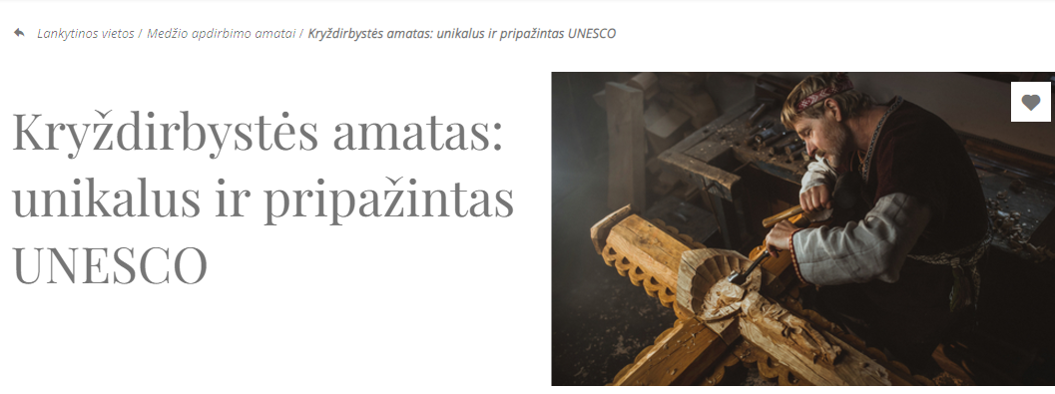

Paprotys statyti kryžius atkeliavo iš gilaus protėvių tikėjimo ir pagarbos dvasiniam pasauliui bei gamtai. Kryždirbystė, kryžių gamyba yra vienintelis į UNESCO nematerialiosios kultūros paveldo sąrašus įtrauktas amatas Lietuvoje.

Tautinės tapatybės ir vienybės simbolis

Kryždirbystė apima paminklo (dažniausiai kryžių, koplytėlių, koplytstulpių, stogastulpių) sukūrimo procesą ir su tuo susijusių liaudies kultūros reiškinių visumą. Viskas prasideda nuo intencijos, dėl ko statomas paminklas, tuomet vyksta jo pašventinimo apeiga, puošimo tradicijos bei pagerbimas.

Daug amžių žmonės kryžius statėsi prie namų melsdami geresnio derliaus, sveikatos, laimės. Nuo XV a. lietuviai statė kryžius norėdami paminėti mirusiuosius, reikšdami pagarbą dvasioms, tikėdamiesi jų malonės, siekdami padėkoti ar ieškodami dvasinės ramybės.

Anksčiau žmonės nepraeidavo pro kryžių nenukėlę kepurės. Prie kryžiaus sustodavo pasimelsti, išsipasakoti, pasidalyti džiaugsmu. Savo pagarbą taip pat išreikšdavo giesmėmis, maldomis. Prie kryžių ir koplytėlių, kuriuos laikė stebuklingais, dėdavo aukas. Net okupacijų laikais, kai kryžių statymas buvo draudžiamas ar ribojamas, kryždirbystė išliko kaip rezistencijos išraiška. Šie paminklai įsitvirtino kaip tautinės tapatybės ir vienybės simbolis.

Amato, meno ir tikėjimo sąjunga

Kryždirbystė populiari katalikiškuose ir kituose krikščioniškuose kraštuose. Kryžiai gaminami iš įvairių medžiagų, dažniausiai iš medžio, akmens arba metalo.

Kryždirbystė Lietuvoje atsirado su krikščionybe. Joje susiliejo pagoniško tikėjimo elementai ir savitai suvokiamas sakralinis menas.Tradiciniai lietuviški kryžiai – itin unikalus reiškinys. Tai amato, meno ir tikėjimo sąjunga, kurioje galima atrasti architektūros, skulptūros, kalvystės bei tapybos elementų. Kryžių prasmę nusako jų turinys, sukūrimo motyvai, puošyba bei pastatymo vieta.

Dzūkijoje kryžiai dažniausiai puošiami vainikais, gėlėmis, juostomis, prijuostėlėmis, Žemaitijoje Švč. Mergelės Marijos skulptūros įvairiai aptaisomos ir puošiamos karoliais.

Paminklai dažniausiai pastatyti sunkiausiais tautos gyvenimo periodais: maro, karo metais, rezistencijos laikotarpiu. Tai pat jie būna skirti pažymėti svarbiausius istorinius ir visuomeninius įvykius. Gali būti susiję ir su asmens ar jo šeimos gyvenimu, bendruomenės veikla.

Kryždirbystėje telpa visa paminklo istorija nuo pradžios iki pabaigos – idėja, meistro pasirinkimas, kūrybos procesas, vieta, kur pastatomas kryžius, jo pašventinimas, lankymas, bendravimas, puoselėjimas. Lietuvos tautodailėje labai populiarūs mediniai bei metaliniai saulės formos kryžiai, liaudiškai vadinami *saulėmis*.

Įvertintas pasauliniu mastu ir gyvuojantis iki šiol

Specialių kryždirbystės mokyklų nėra, todėl drožybos išmokstama iš kitų meistrų, o patirties įgyjama savarankiškai dirbant, gilinantis į paveldo tradicijas, seminaruose, kūrybinėse stovyklose.

Amatas, išlikęs okupacijų laikotarpiu, kai kryždirbystė buvo draudžiama, o kryžiai buvo naikinami, šiomis dienomis yra atgijęs. Kaip niekada suklestėjo Kryžių kalnas – savaiminė, spontaniška kryžių sankaupa, kuri praėjusio šimtmečio bėgyje net kelis kartus buvo sunaikinta. Tarsi jo aidas atsirado kitų mažesnių kalnelių, kur žmonės pavieniui ir bendruomenėmis veža ir stato kryžius.

2001 m. UNESCO kryždirbystę ir kryžių simboliką Lietuvoje pripažino unikalia žmonijos nematerialiojo kultūros paveldo vertybe, o 2008 m. įtraukė į Reprezentatyvųjį žmonijos nematerialiojo kultūros paveldo

Nuoroda į šaltinį: [Kryždirbystės amatas: unikalus ir pripažintas UNESCO | Atostogos kaime](https://www.atostogoskaime.lt/amatu-sarasas/kryzdirbystes-amatas/)